**《软件工程》课程设计报告**

基于Spring Boot的学生成绩管理系统设计与实现

学院 ______信息工程学院_________

专业 ____计算机科学与技术_______

班级 _______2021级 二班_________

成员姓名 _郭宁博 刘杰 姚保富_ 郑朋_

学号 ___5001210206 16 37 48___

指导教师 _________徐尽_______________

2023 年 12 月 8 日

目录

1. 绪论 3

1.1 研究背景与意义 3

1.2 选题研究现状 3

1.3 研究内容与目标 3

2. 需求分析 4

2.1 系统需求分析 4

2.2 功能需求分析 4

2.2 功能需求分析 5

2.3 技术需求分析 10

3. 系统设计 10

3.1 系统架构设计 10

3.2 数据库设计 11

3.3 接口设计 12

4. 系统实现 18

4.1 开发环境配置 18

4.2 功能模块实现 18

4.3 测试 31

5. 系统评估与优化 31

5.1 系统性能评估 31

5.2 优化策略 32

6. 结论与展望 32

6.1 研究总结 32

6.2 未来工作展望 32

参考文献 33

学生成绩管理系统

摘 要：本论文专注于开发一个基于JavaWeb技术的学生成绩管理系统，旨在提高教育管理系统在数字化时代的效率和准确性。系统集成了学生、教师和管理员的多角色管理功能，包括学生信息管理、课程管理、考勤和成绩管理等。通过分析现有学生成绩管理系统的研究现状，本文提出了一个用户友好、高效且安全的系统设计。系统采用多层架构，包括表现层、业务逻辑层、持久层和数据库层，使用Spring MVC、SpringBoot和Mybatis框架。对系统性能进行全面评估后，本文还提出了一系列优化策略，以提高系统的稳定性和性能。最后，论文展望了未来的工作方向，包括移动端适配、数据分析功能增强、云服务集成和智能推荐系统的开发。

关键词：学生成绩管理系统；JavaWeb技术；系统架构；性能优化；教育信息化

1. 绪论

1.1 研究背景与意义

在数字化时代，教育管理系统是高等教育体系不可或缺的一部分。尽管许多教育机构还在依赖传统的纸质记录和手动处理方式，但这些方法效率低下且容易出错。随着教育信息化的快速发展，对于一个高效、准确且易于管理的数字化教育管理系统的需求日益增长。学生信息管理系统作为其核心，其功能包括学生档案管理、学籍管理、课程管理、成绩管理、考勤管理等，它可以为学校和教育管理部门提供全面、准确、及时的学生信息，促进科学决策、有效管理和质量监控[1]。

利用JavaWeb技术开发的学生成绩管理系统，能有效解决上述问题。这种系统提高了数据处理的效率和准确性，实现了数据的实时更新和查询，从而提升了教育管理的质量。学生档案管理的全面性，不仅为学校提供了学生管理和教育的数据支持，同时促进了学生、教师和管理员间的沟通和协作，增强了教育管理的透明度和可靠性。预期的影响包括提高管理效率、减少成本，并增强学生和教师的满意度。

此外，教育管理系统还需要包括如课程管理等功能，它涵盖了教学计划制定、资源管理和教学进度管理等方面。在快速发展的教育体系中，一个高效的、计算机和网络加持的学生成绩管理系统显得尤为重要[2]。

1.2 选题研究现状

在国内外，学生成绩管理系统的研究和实践已取得一定成就。国际上，许多高校已实现了学生信息管理的完全数字化，使用先进的数据分析和云技术来优化学生管理和学术成绩跟踪。国内的研究和应用也在不断进步，特别是在一些高等教育机构中。

尽管现有系统提高了数据处理的效率，减少了人为错误，改善了数据的存储和检索，但也存在一些不足，如用户友好性不足、数据报告功能不够灵活，以及在安全性和隐私保护方面的缺陷[3]。

1.3 研究内容与目标

本研究旨在开发一个基于JavaWeb的学生成绩管理系统。JavaWeb开发框架具有高效率、良好可扩展性和安全机制[4]。系统将包括学生、班级、教师、课程、选课、考勤、请假、成绩信息管理及系统管理等多功能。

使用Tomcat服务器提供环境，支持Servlet和JSP，实现Java程序的访问和控制[5]。

研究目标包括：

1. 设计并实现一个用户友好、高效且安全的学生成绩管理系统。
2. 优化数据处理流程，提高数据的准确性和实时性。
3. 实现一个多角色的管理系统，满足不同用户需求。
4. 通过系统使用和反馈，不断优化和改进功能。
5. 开发出一个稳定、高效且易于使用的系统，满足现代教育机构需求，为未来相关研究提供基础。
6. 需求分析

2.1 系统需求分析

在学生成绩管理系统中，主要涉及三种用户角色：学生、教师和管理员。每种角色都有其独特的需求和功能。

2.1.1学生角色

信息查询：学生能够查看自己的个人信息、成绩、课表和考勤记录。

选课管理：学生可以浏览可选课程，进行选课和退课操作。

请假申请：学生能够提交请假申请，并查看申请状态。

2.1.2教师角色

课程管理：教师能够管理自己的课程信息，包括上传课程资料和发布公告。

成绩录入：教师负责录入学生的考试和作业成绩。

考勤记录：教师可以记录学生的出勤情况，并管理请假申请。

2.1.3管理员角色

用户管理：管理员负责管理学生、教师的账户信息。

课程安排：管理员负责课程的开设和调整。

系统维护：管理员负责系统的日常维护和故障处理。

2.2 功能需求分析

成绩管理是学生成绩管理系统的核心功能之一，它不仅影响教师的教学效率，还直接关系到学生的学习进展和学业评估。一个高效、准确的成绩管理系统能够显著提升教育管理质量和学生的学习体验。

2.2.1功能描述

成绩录入：教师可以轻松地为每个学生、每门课程录入成绩。系统应支持不同类型的评分标准，如字母成绩、百分比、分数等。

成绩修改与确认：教师在录入成绩后，应有机会再次审核和修改。一旦确认无误，可以最终提交成绩。

学生查询：学生能够实时查看自己的成绩，包括历史成绩记录。

成绩统计与分析：系统自动汇总和分析学生成绩，提供平均分、分布等统计数据，便于教师和学校管理层进行绩效评估。

2.2.2用户界面设计

教师界面：简洁直观的成绩录入表格，支持批量导入和导出功能。

学生界面：清晰展示成绩详情，包括各科成绩、总分、班级排名等。

2.2.3安全性与隐私

访问控制：只有授权的教师能够录入和修改成绩。

2.2.4性能要求

快速响应：成绩录入和查询过程中，系统响应时间不超过2秒。

高可用性：成绩管理功能的正常运行时间应达到99.9%。

2.2.5技术实现

后端处理：使用SpringBoot和Mybatis框架处理成绩数据的操作。

数据库设计：合理设计数据库表结构，确保数据的一致性和完整性。对频繁访问的成绩表进行索引优化。

2.2.6用户反馈与优化

定期收集教师和学生对成绩管理功能的反馈，持续优化用户体验。

2.2.7法规遵守

确保成绩管理功能遵守有关教育和隐私的法律法规，如《教育法》、《个人信息保护法》等。

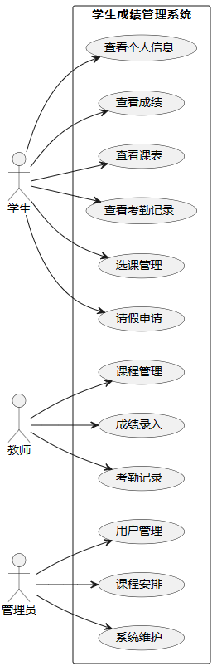

图2.1.3.1 系统UML图

2.2 功能需求分析

本系统的主要功能模块包括信息管理、选课系统、考勤管理和成绩管理等。

信息管理：系统能够存储和管理学生、教师和课程等详细信息。

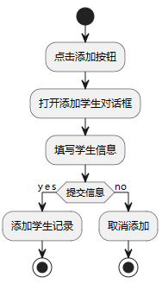

图2.2.1 添加学生信息UML图

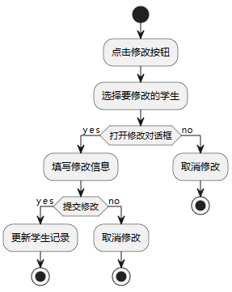

图2.2.2 修改学生信息UML图

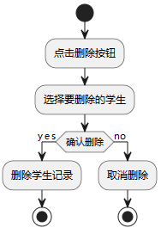

图2.2.3 删除学生信息UML图

选课系统：提供选课和退课功能，以及课程信息的查询。

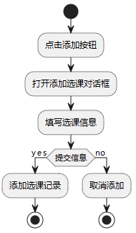

图2.2.4 添加选课信息UML图

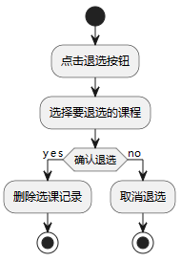

图2.2.5 退选课程信息UML图

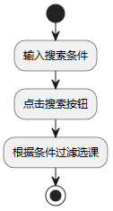

图2.2.6 搜索选课UML图

考勤管理：记录学生的出勤情况，管理请假流程。

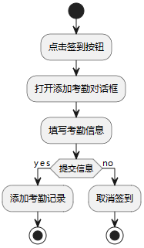

图2.2.7 签到（添加考勤信息）UML图

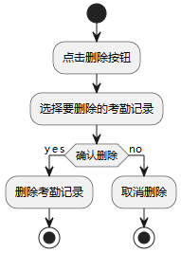

图2.2.8 删除考勤信息UML图

成绩管理：教师能够录入和更新学生成绩，学生能够查看自己的成绩。

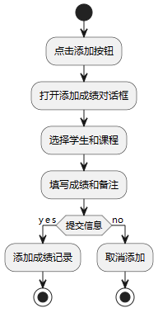

图2.2.9 添加成绩信息UML图

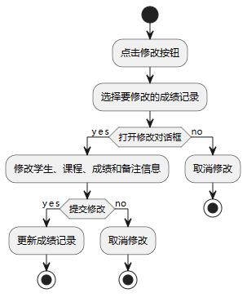

图2.2.10 修改成绩信息UML图

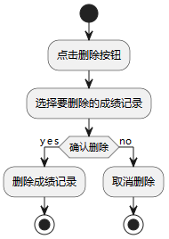

图2.2.11 删除成绩信息UML图

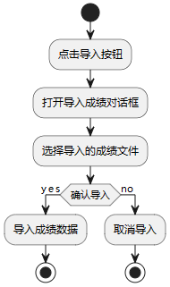

图2.2.12 导入成绩信息UML图

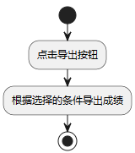

图2.2.13 导出删除信息UML图

2.3 技术需求分析

为了实现上述功能，系统需要以下软硬件环境：

JDK 1.8：Java开发环境，提供Java运行和开发的必要工具。

MySQL 5.5：用于存储所有的系统数据，包括用户信息、课程信息和成绩数据。

Tomcat 9：作为Web应用服务器，承载JavaWeb应用的运行。

SpringBoot 2.0 & Mybatis：用于简化开发流程，提高系统的开发效率和运行性能。

Maven：用于项目构建和依赖管理。

以上技术栈的选择旨在确保系统的稳定性、可维护性和扩展性。

1. 系统设计

3.1 系统架构设计

本学生成绩管理系统采用了多层架构设计，以支持高效、灵活且可维护的应用开发。系统的架构主要分为以下几个层次：

表现层：使用Spring MVC构建，负责处理用户界面和前端逻辑。这一层特别强调了用户体验的重要性，采用了响应式设计，确保系统在不同设备上均有良好的表现。同时，通过Ajax技术实现了界面与后端服务的异步通信，提高了应用的响应速度和用户交互体验。

业务逻辑层：通过SpringBoot框架实现，处理系统的业务逻辑。SpringBoot的使用不仅简化了应用的配置和部署，还通过其微服务架构提高了系统的可扩展性和可维护性。此外，该层实现了事务管理和错误处理，确保了系统操作的可靠性和稳定性。

持久层：使用Mybatis框架进行数据持久化操作，负责与数据库的交互。Mybatis提供了灵活的映射关系和SQL查询优化，大大提高了数据库操作的效率和准确性。

数据库层：采用MySQL数据库，用于存储所有系统数据。数据库设计遵循了规范化原则，减少了数据冗余，同时采用了索引优化策略，提高了查询效率。

此架构旨在实现业务逻辑与界面显示的分离，增强系统的可扩展性和可维护性。同时，SpringBoot的使用进一步简化了配置，提高了开发效率。

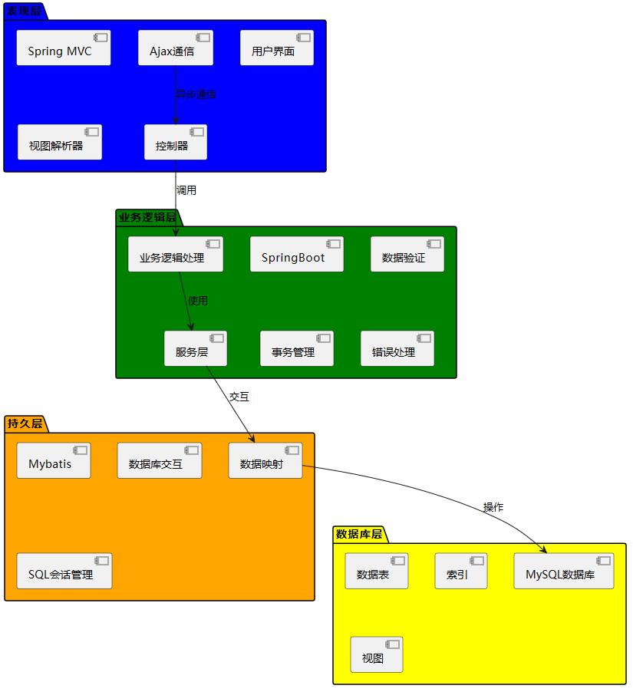

图3.1.1 系统框架UML图

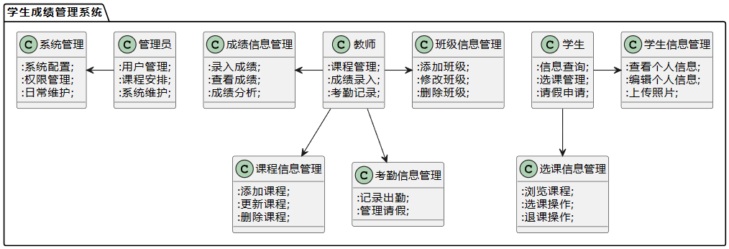

图3.1.2 系统功能UML图

3.2 数据库设计

数据库设计的核心是确保数据的完整性、一致性和安全性。系统的数据库结构遵循以下设计理念：

规范化设计：以减少数据冗余和依赖，保证数据的逻辑一致性。数据库采用第三范式设计，确保每个数据项只被记录一次，减少更新异常和插入异常的风险。

索引优化：合理使用索引提高查询效率。特别针对频繁查询和更新的字段（如学生ID，课程ID等）设置索引，加快检索速度。

安全性考虑：设计中包括了必要的安全措施，如密码加密存储，使用SSL/TLS进行数据传输，确保数据传输过程中的安全性和数据隐私。

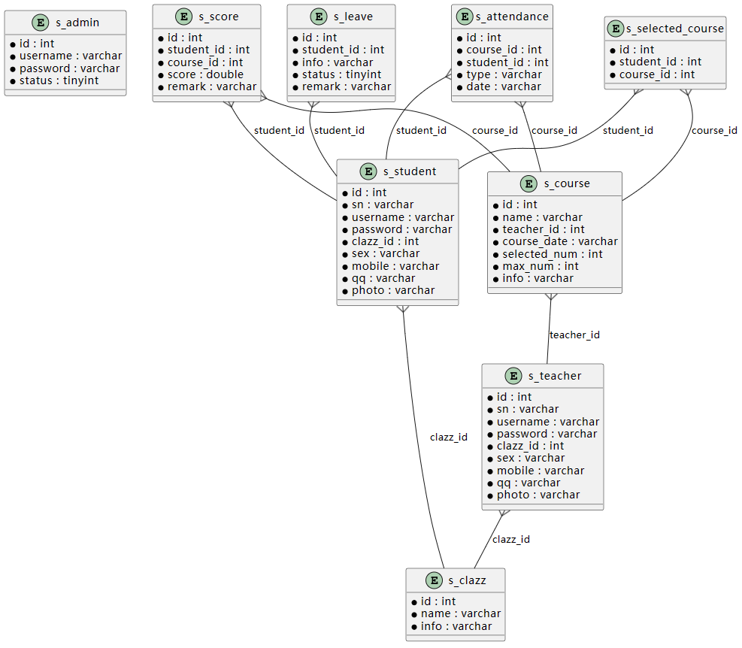

图3.2.1 数据库ER图

3.3 接口设计

接口设计关注于系统各模块间的交互和通信。本系统采用RESTful风格的API，确保了接口的简洁性和高效性。接口设计遵循以下原则：

清晰性：每个接口都有明确的功能和返回值。接口文档详细描述了每个API的请求方法、参数、返回值及其含义，方便开发者理解和使用。

安全性：敏感操作如成绩录入、信息修改等接口包含权限验证。

可维护性：接口设计保持一致性，便于未来的扩展和维护。同时，接口遵循了版本控制原则，确保在升级和扩展过程中对旧版本API的向下兼容。

接口之间的交互方式充分考虑了数据的一致性和系统的响应效率。

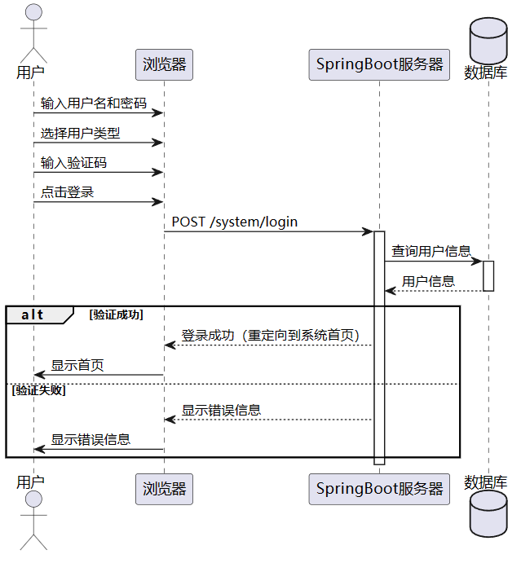

图3.3.1 用户登录序列图

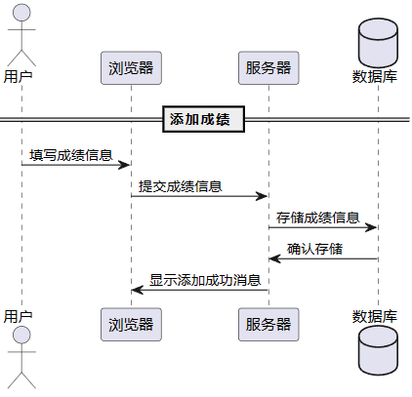

图3.3.2 添加成绩序列图

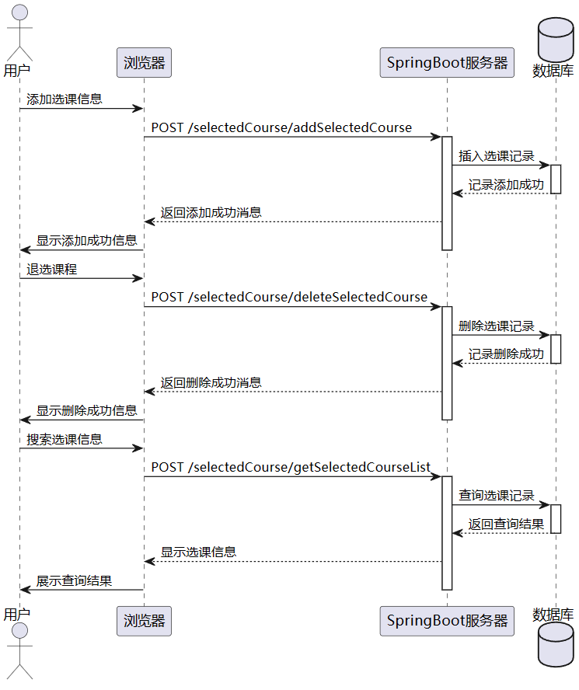

图3.3.3 选课序列图

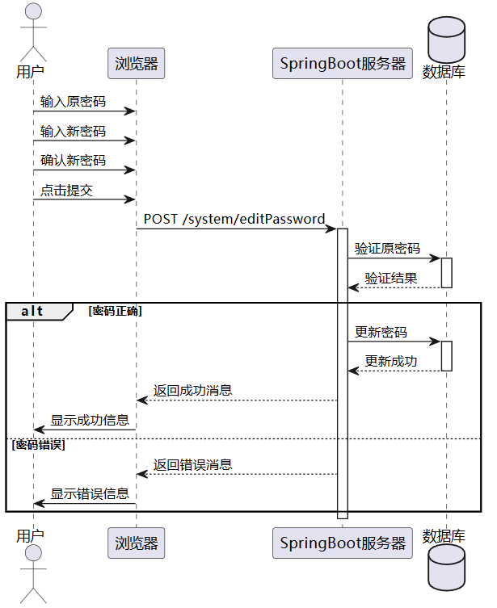

图3.3.4 用户修改密码序列图

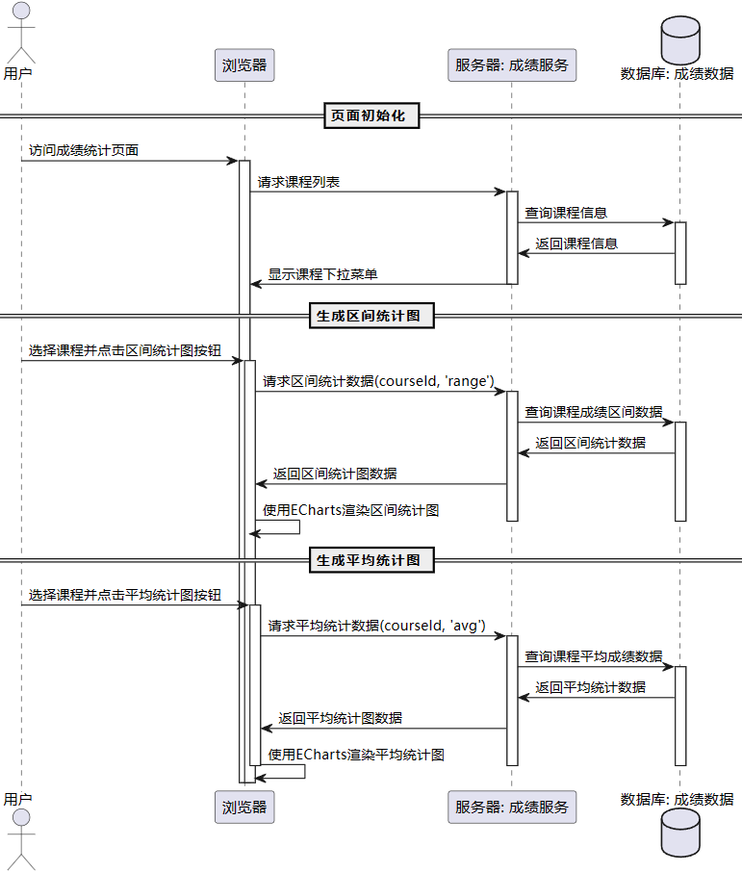

图3.3.5 成绩可视化序列图

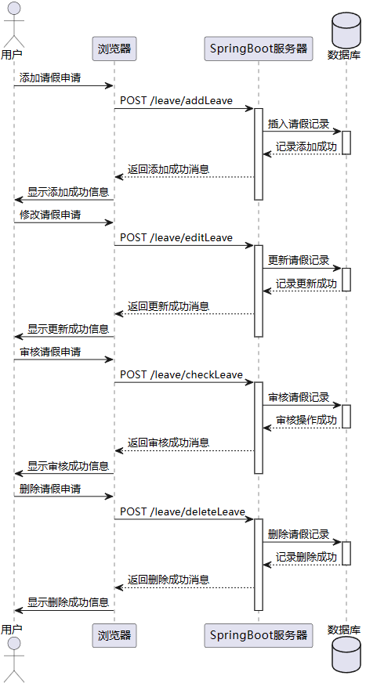

图3.3.4 请假操作序列图

1. 系统实现

4.1 开发环境配置

为了确保学生成绩管理系统的顺利开发和运行，我们配置了如下开发环境：

JDK (Java Development Kit) 1.8：作为Java程序的开发工具包，JDK 1.8提供了必要的环境和库文件，支持高效的Java应用开发。该版本的JDK被选用是因为它提供了优化的性能和改进的安全特性。

MySQL 5.5：作为数据库服务器，MySQL 5.5用于存储所有系统数据，包括用户账户、课程信息和成绩等。我们进行了数据库的优化设置，例如，通过调整存储引擎和缓存策略，确保数据的安全和快速访问。

Tomcat 9：用作Web服务器和Servlet容器，Tomcat 9支持Java Servlet和JSP（Java Server Pages），提供了一个稳定和高效的平台来部署和运行我们的JavaWeb应用。我们选择Tomcat是因为其广泛的社区支持和良好的文档。

此外，我们还配置了SpringBoot和Mybatis作为主要的开发框架，以简化配置和提升开发效率。SpringBoot的自动配置和独立运行的特性极大地简化了应用的部署和测试，而Mybatis则提供了灵活的数据访问层，简化了数据库交互。

4.2 功能模块实现

学生成绩管理系统包含多个功能模块，每个模块的实现细节如下：

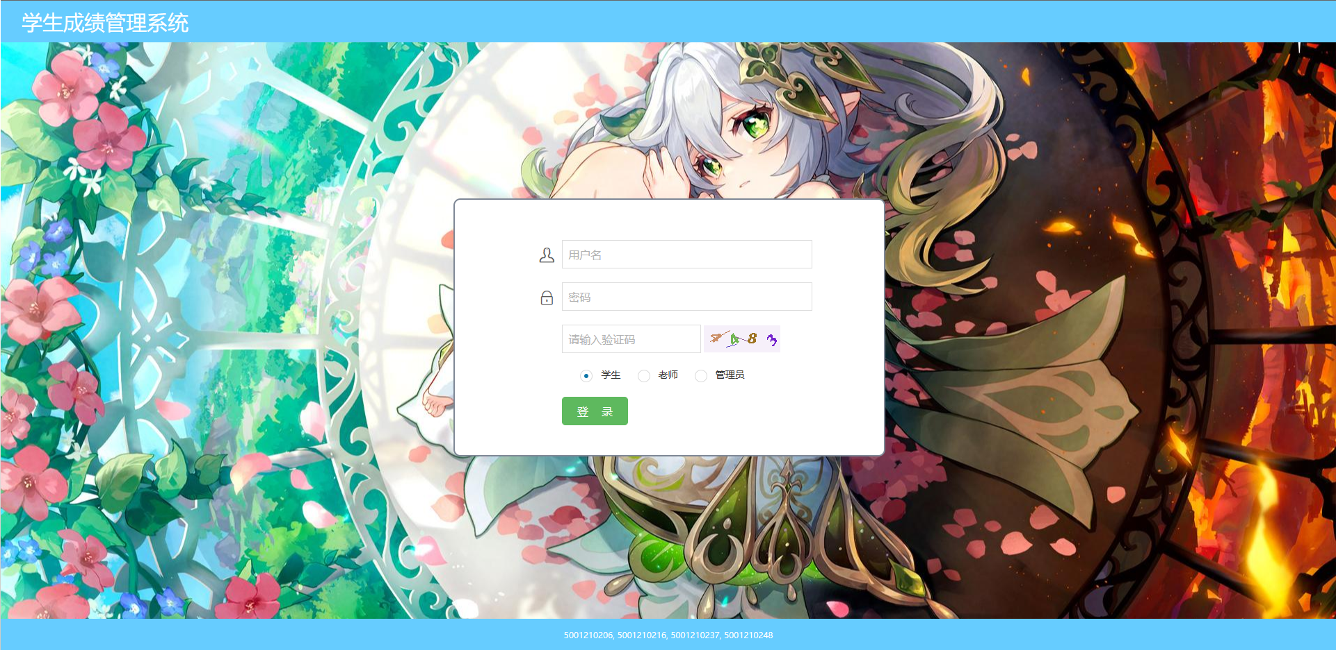

图4.2.1 用户登录

学生信息管理：实现了学生个人信息的查看和编辑功能。使用了SpringBoot的数据绑定和表单验证技术，确保数据的准确性和安全性。此外，实现了照片上传和个人资料的更新功能。

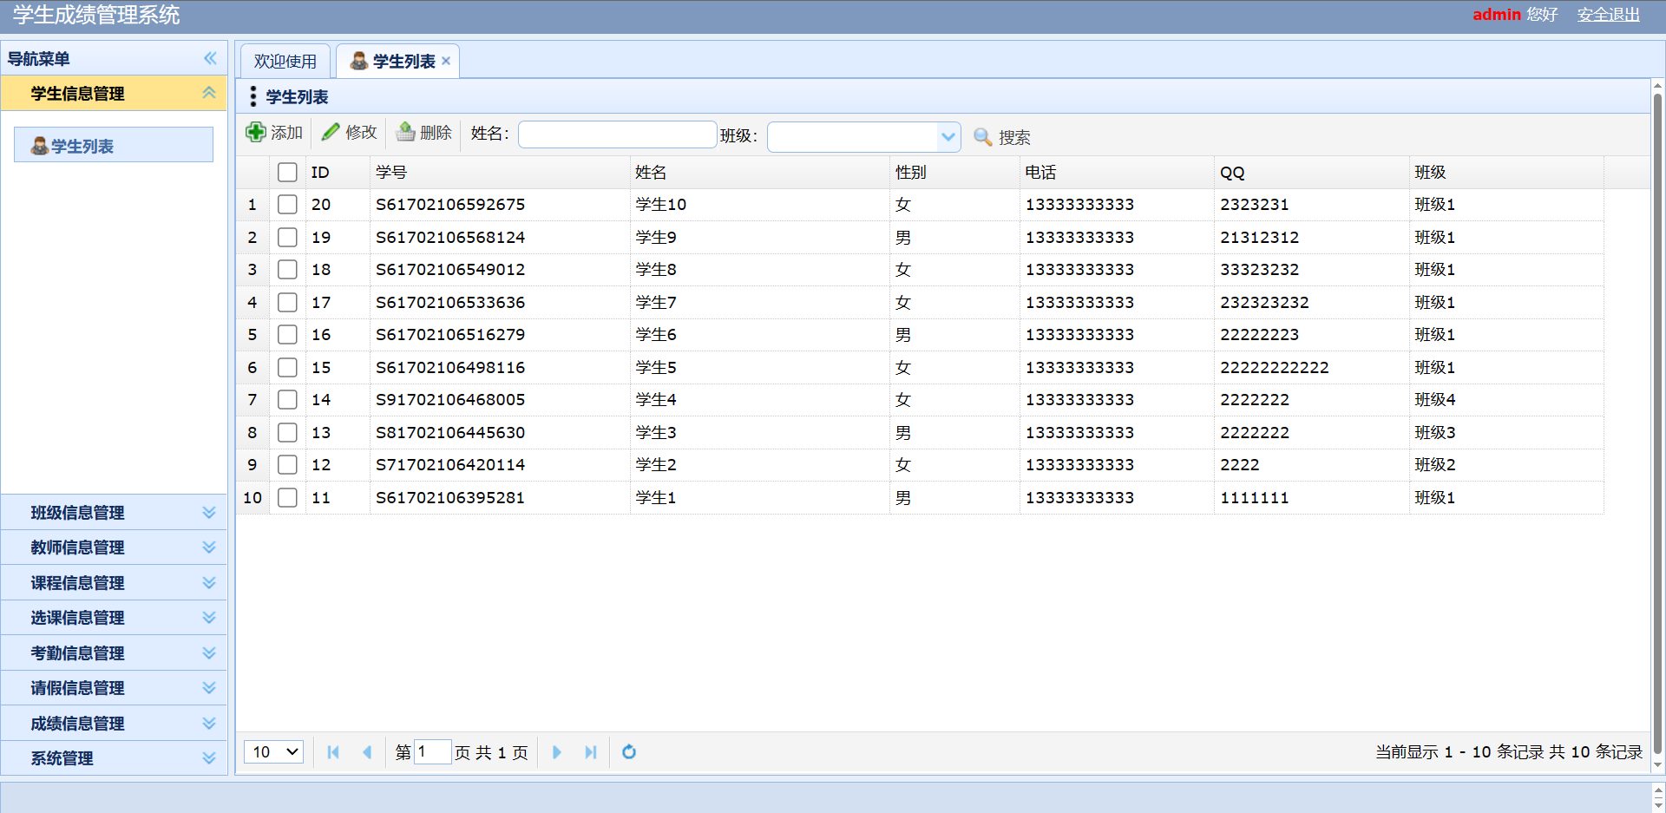

图4.2.2 学生列表

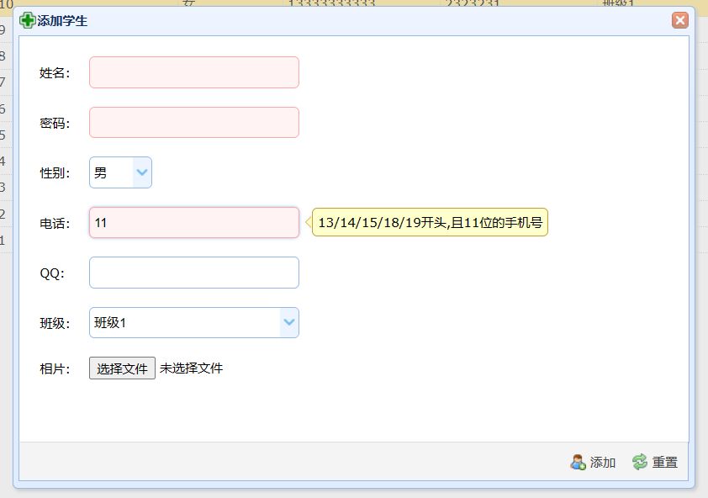

图4.2.3 添加学生

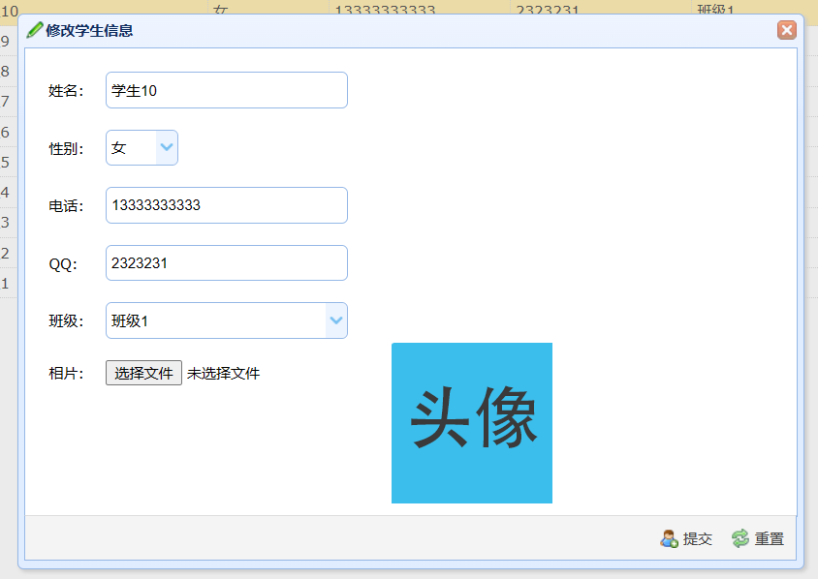

图4.2.4 修改学生信息

班级信息管理：提供了班级信息的添加、修改和删除功能。采用Mybatis进行数据库操作，实现了班级信息的高效管理。此模块还包括班级的动态搜索和分类显示。

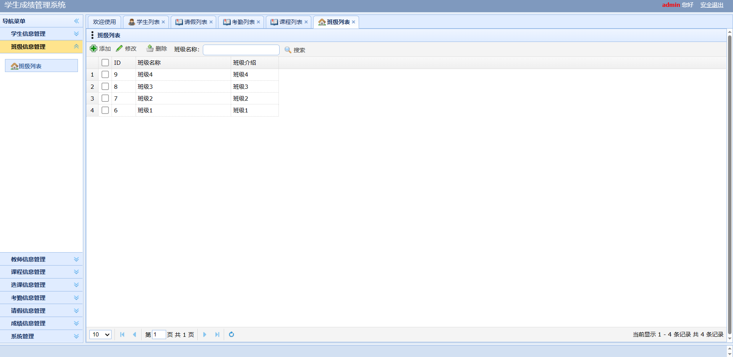

图4.2.5 班级列表

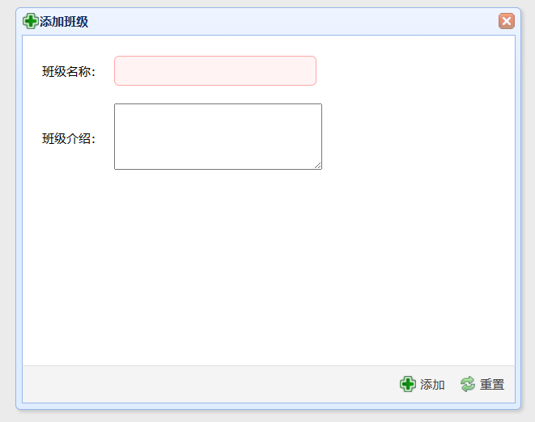

图4.2.6 添加班级

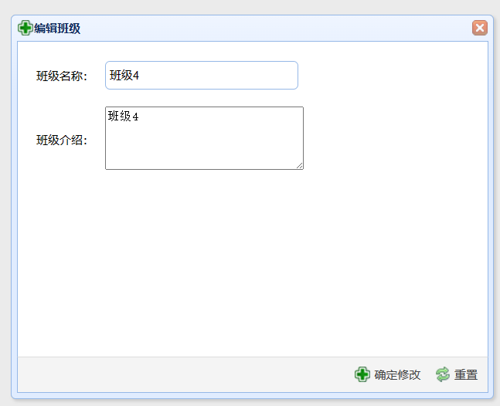

图4.2.7 修改班级信息

教师信息管理：允许管理员管理教师账户，包括添加新教师、编辑教师信息等。实现了教师资格的验证和权限管理功能。

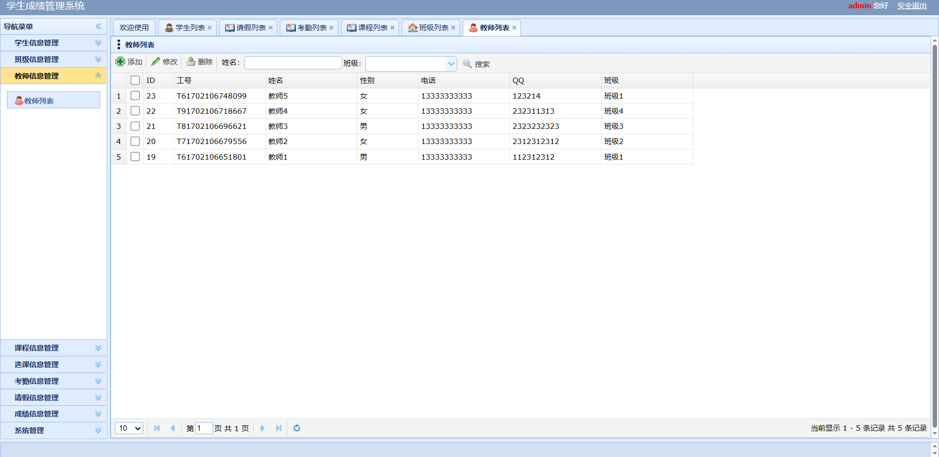

图4.2.8 教师列表

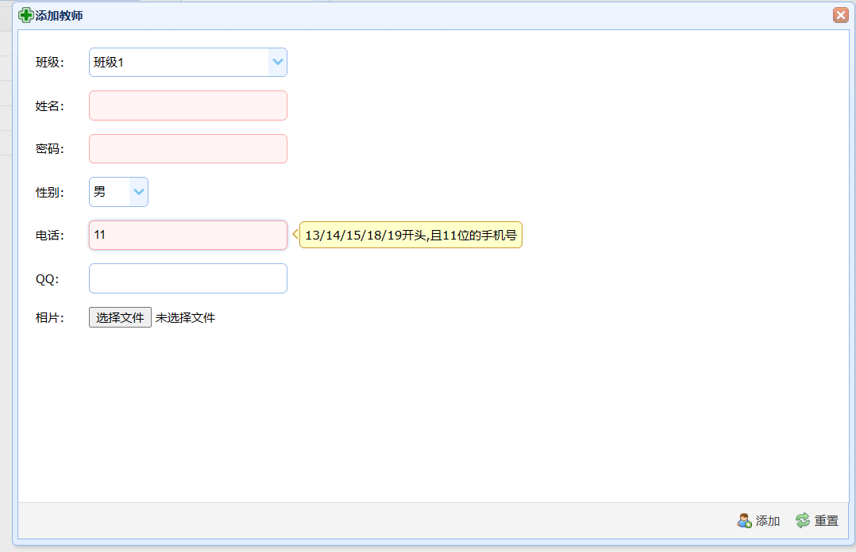

图4.2.9 添加教师



图4.2.10 修改教师信息

课程信息管理：实现了课程信息的添加、更新和删除功能。实现了与前端的交互，支持课程的动态更新和管理。

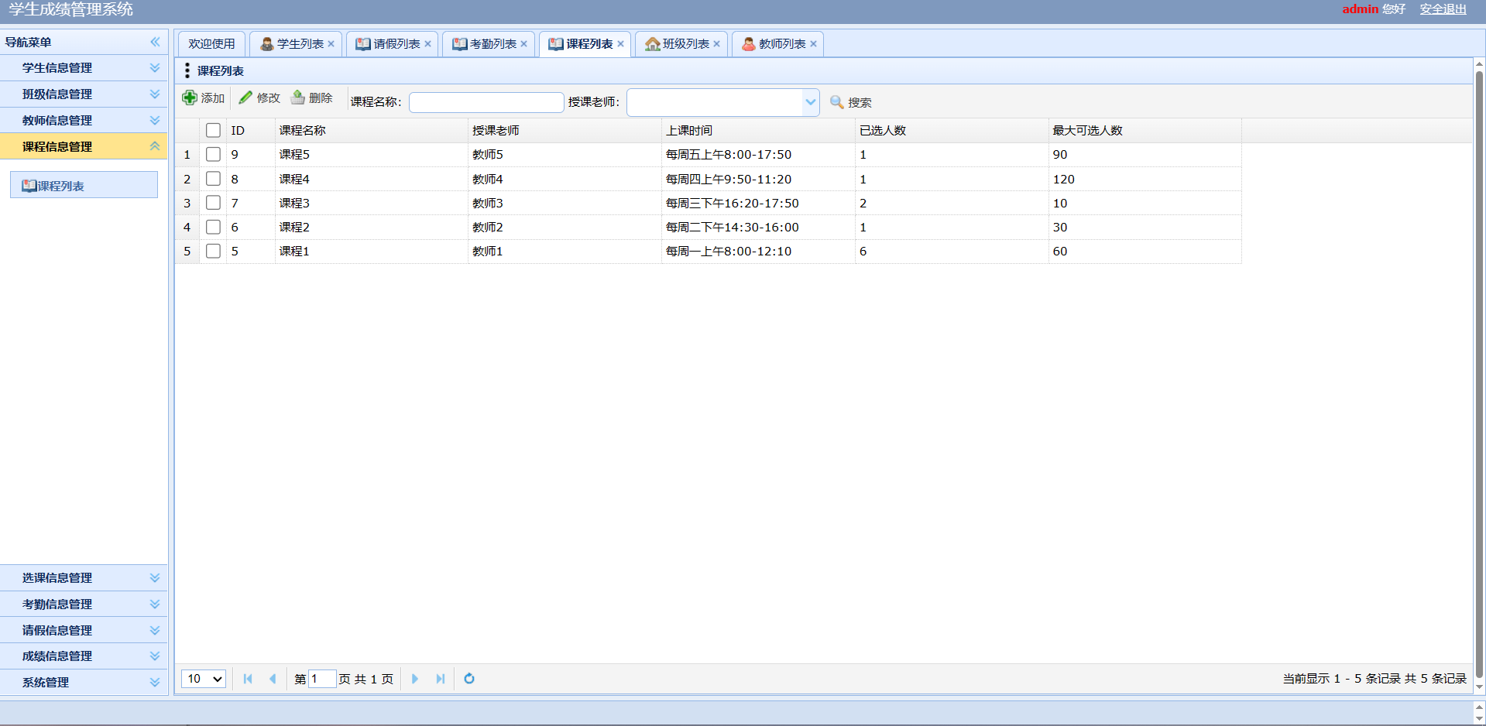

图4.2.11 课程列表

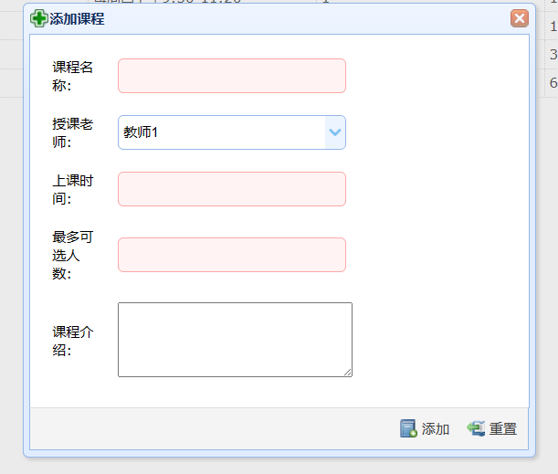

图4.2.12 添加课程

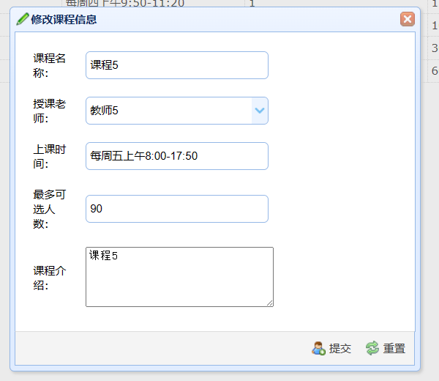

图4.2.13 修改课程信息

选课信息管理：学生可以浏览可选课程并进行选课或退选操作，后端逻辑保证了选课规则的实施。

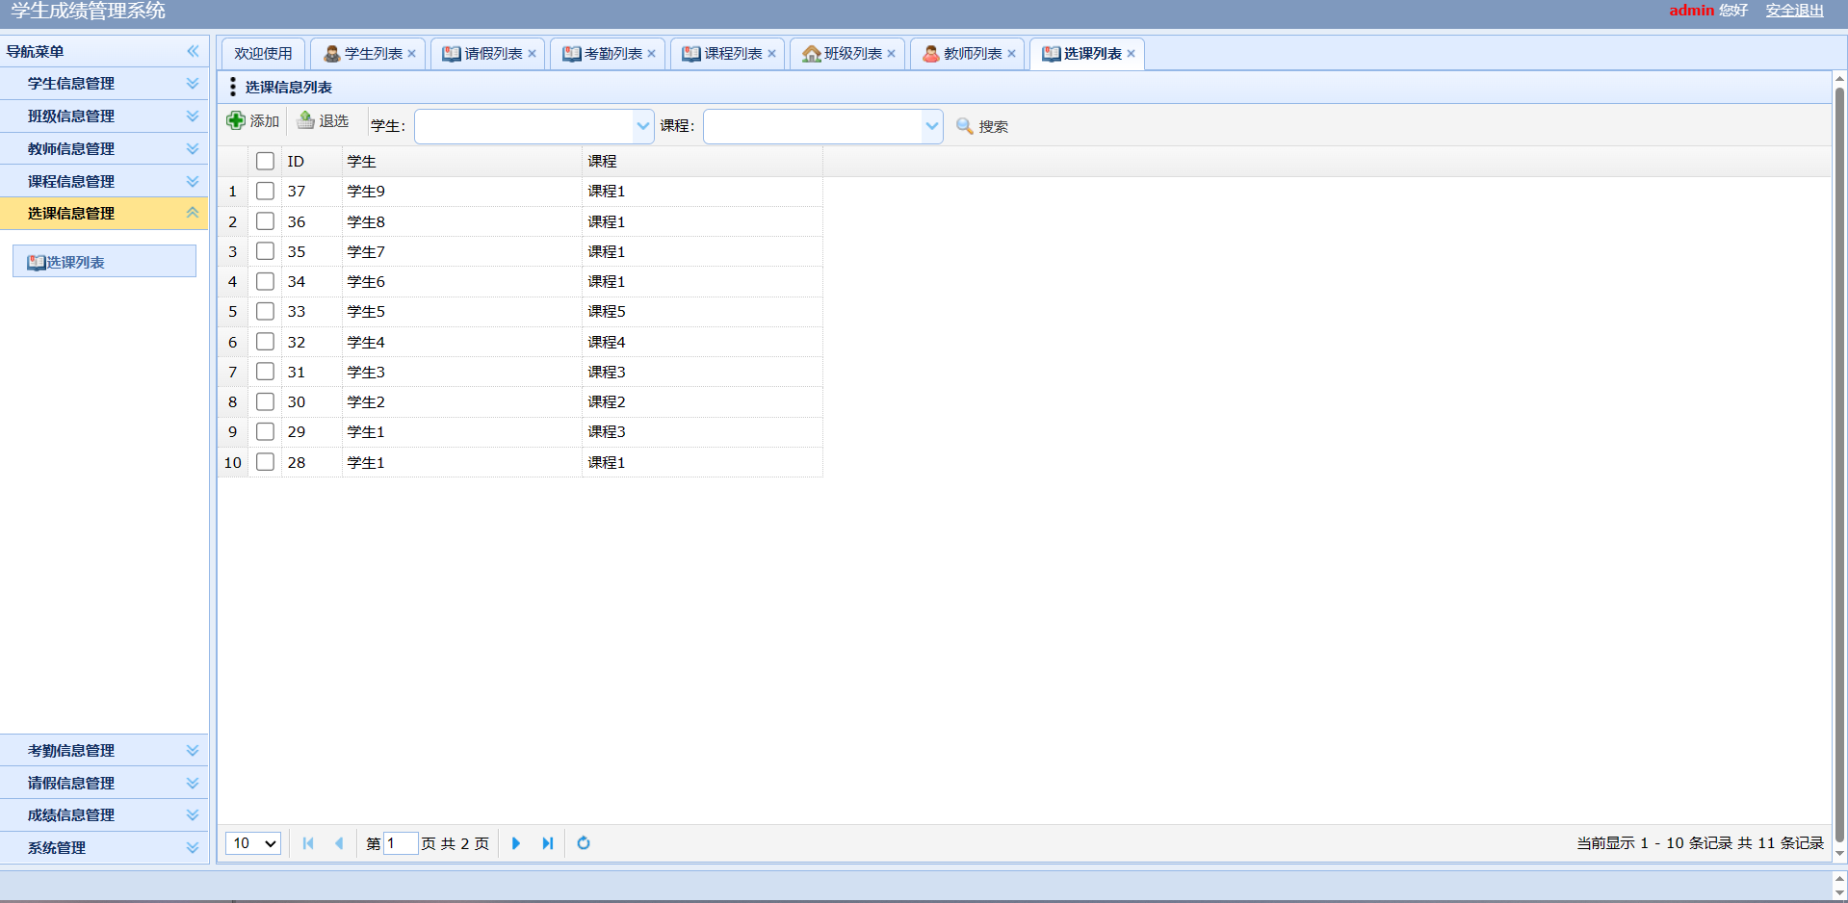

图4.2.14 选课列表

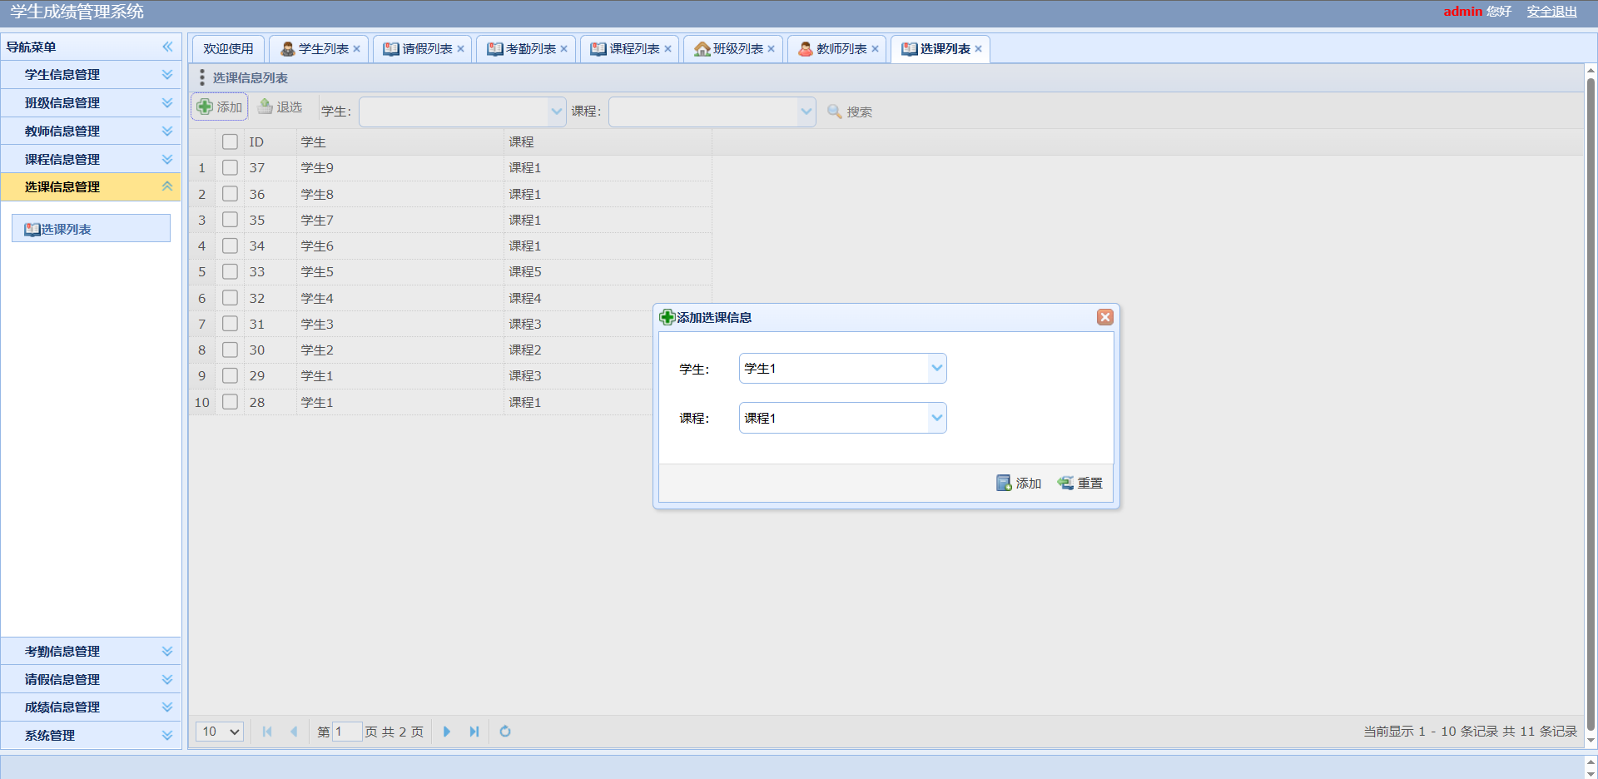

图4.2.15 添加选课

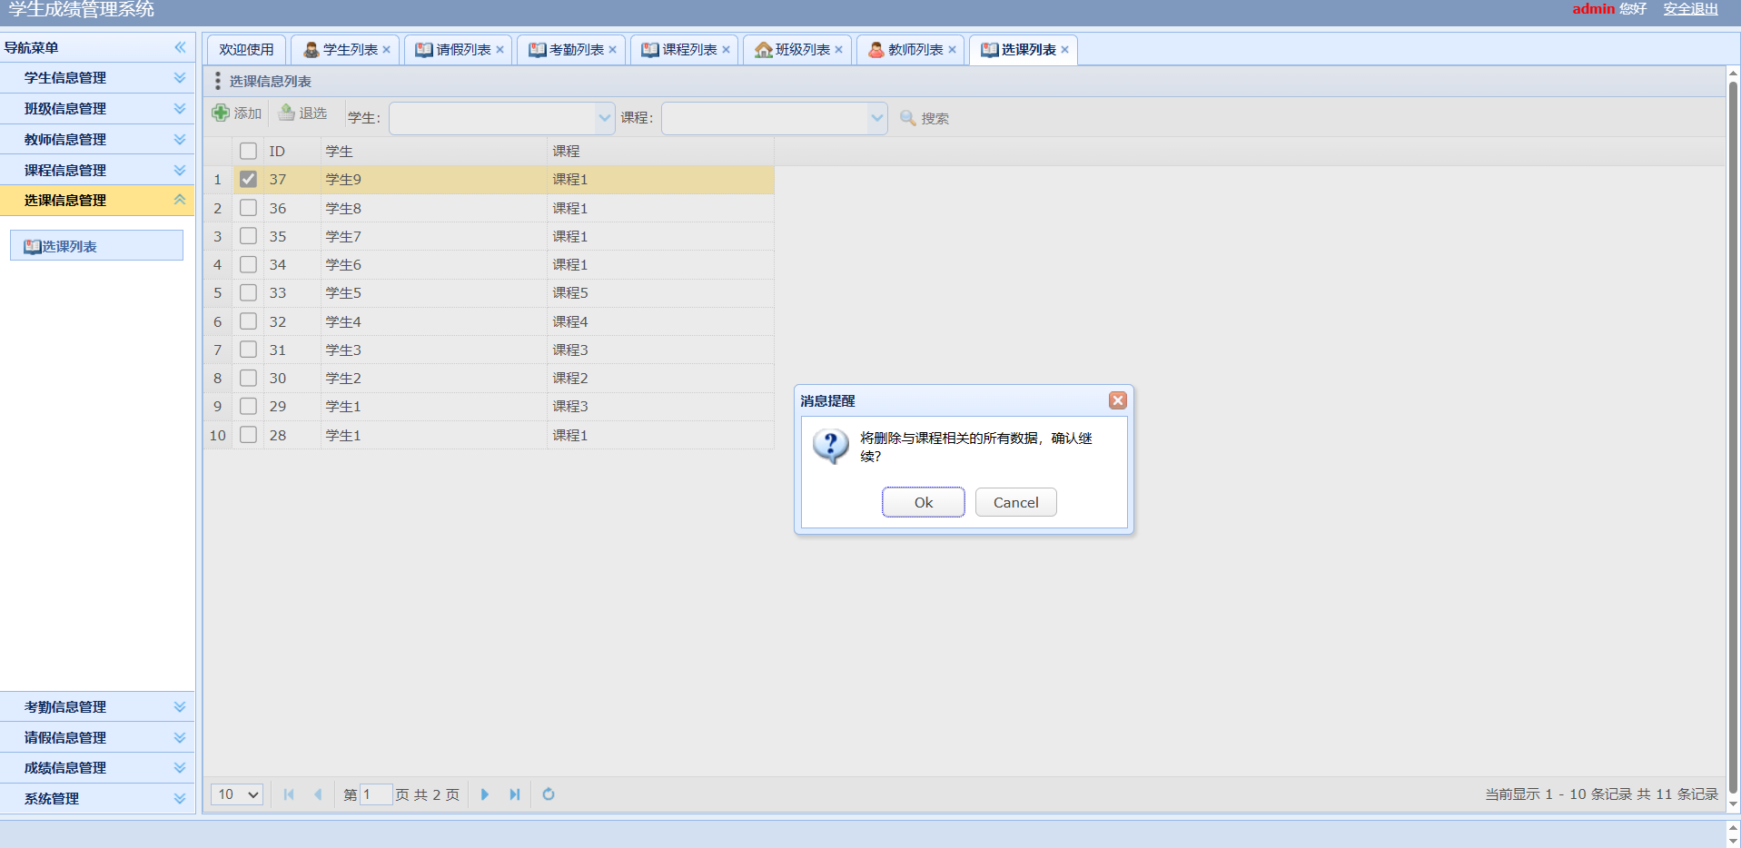

图4.2.16 选课退课

考勤信息管理：教师能够记录和查看学生的出勤情况。由于开发周期有限，所以我们选择使用手动记录来完成出勤情况的记录。

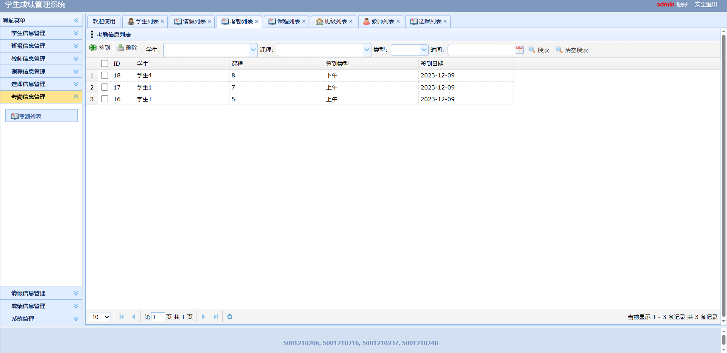

图4.2.17 考勤列表

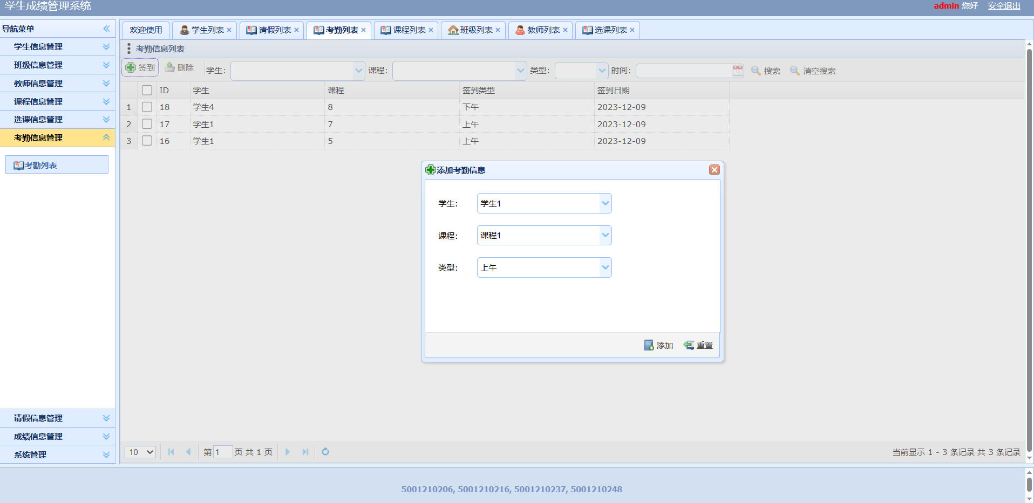

图4.2.18 添加考勤信息

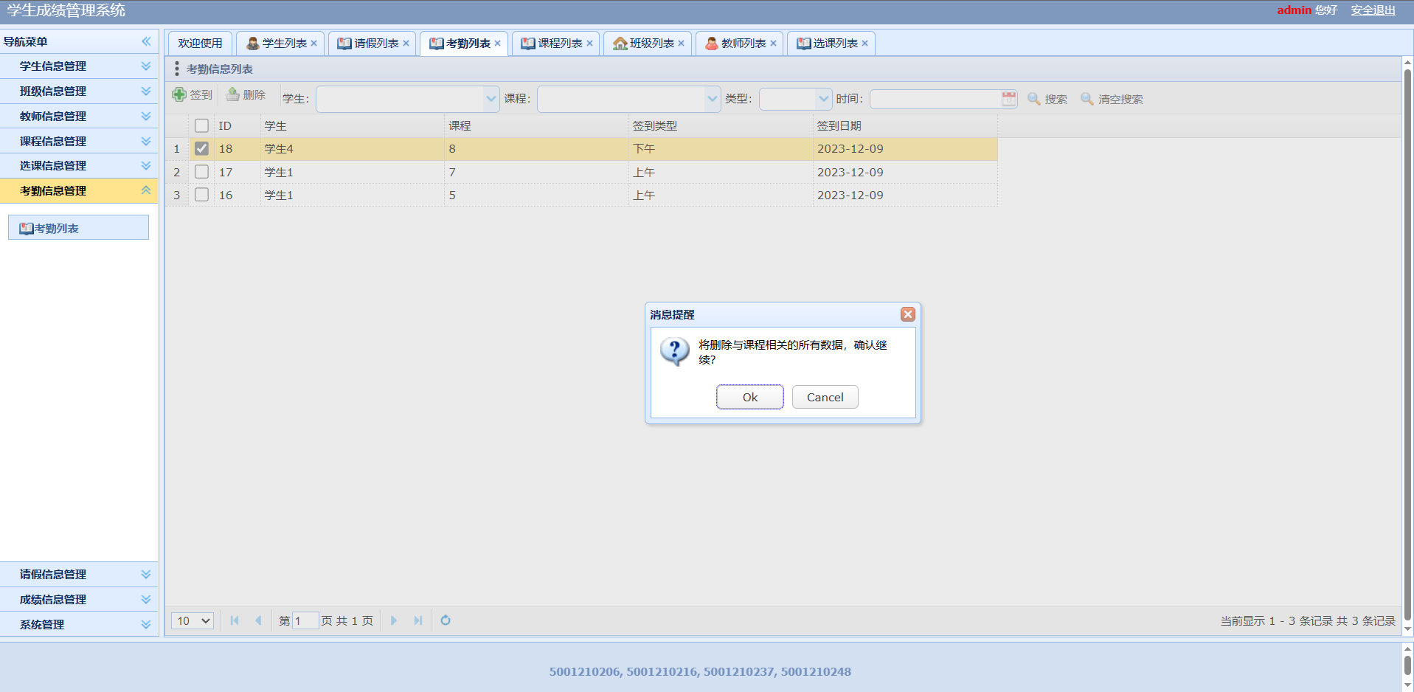

图4.2.19 删除考勤信息

请假信息管理：学生提交请假申请，教师审批，并记录在系统中。实现了请假流程的自动化和电子化。

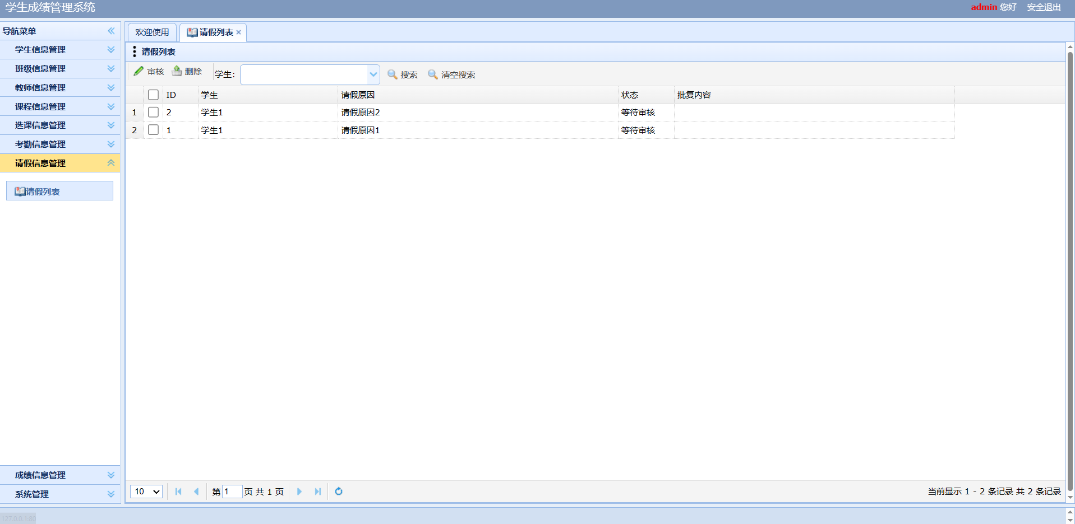

图4.2.20 请假列表

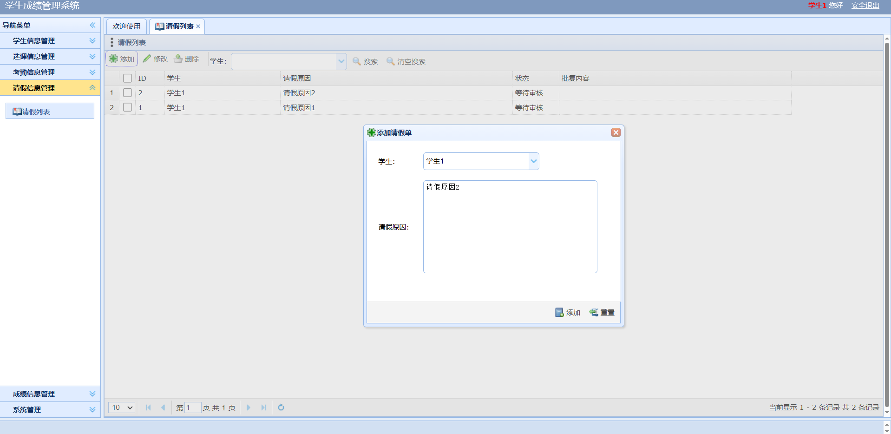

图4.2.21 发起请假（学生）

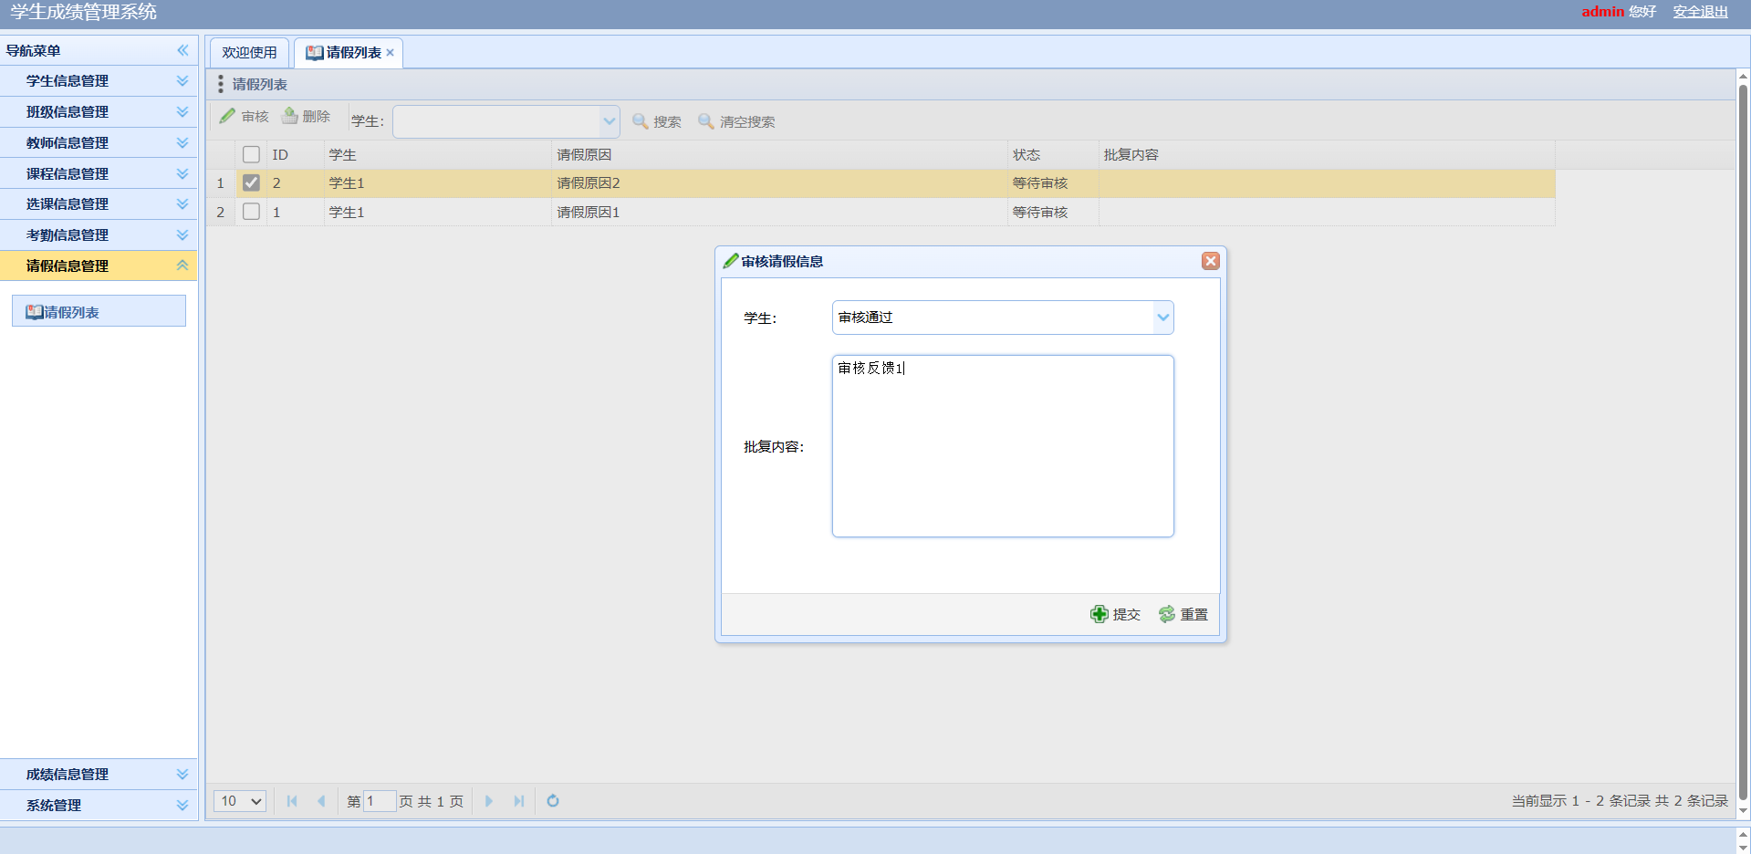

图4.2.22 请假审批（教师和管理员）

成绩信息管理：教师录入学生成绩，学生查看自己的成绩，并且教师可以查看学生成绩的可视化分布图表。该模块提供了丰富的数据分析功能，如成绩趋势图和成绩分布图。

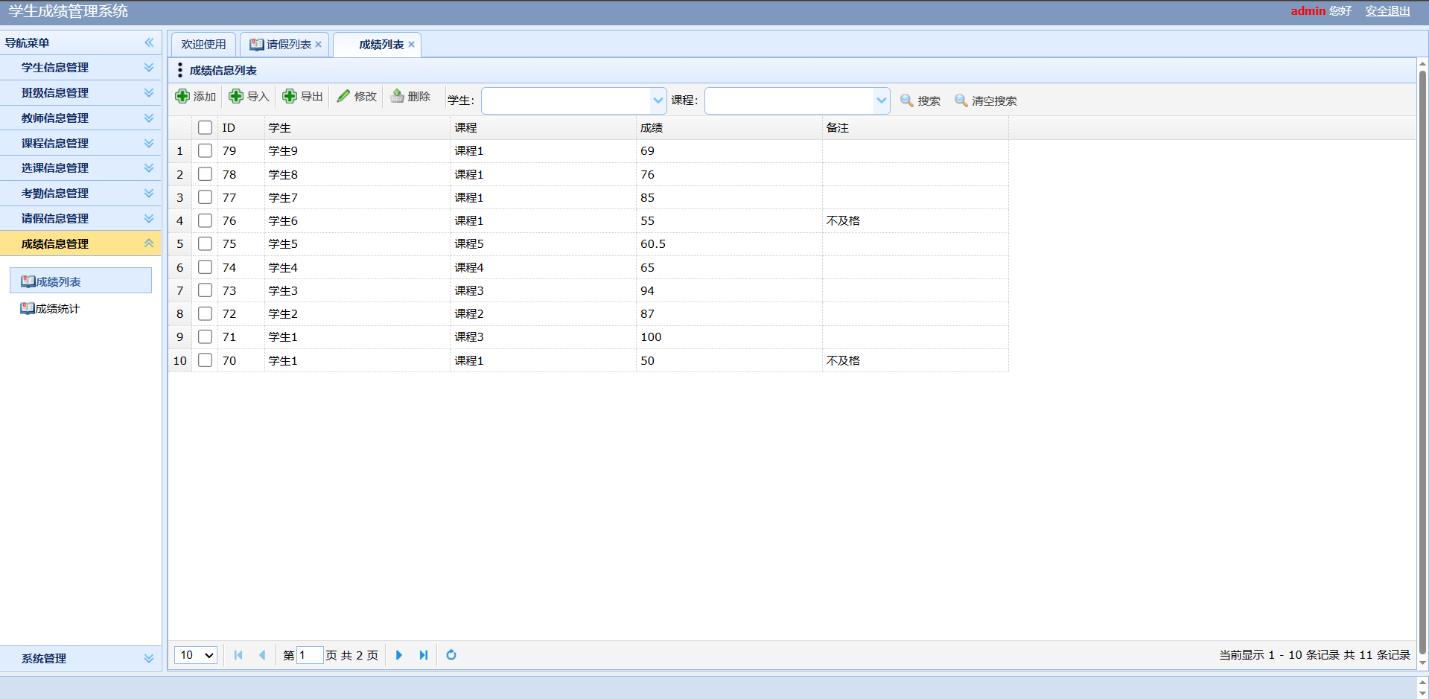

图4.2.23 成绩列表

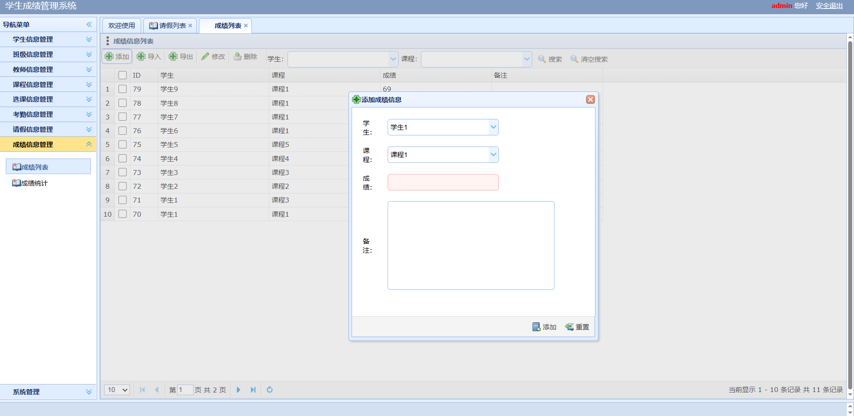

图4.2.24 添加成绩信息

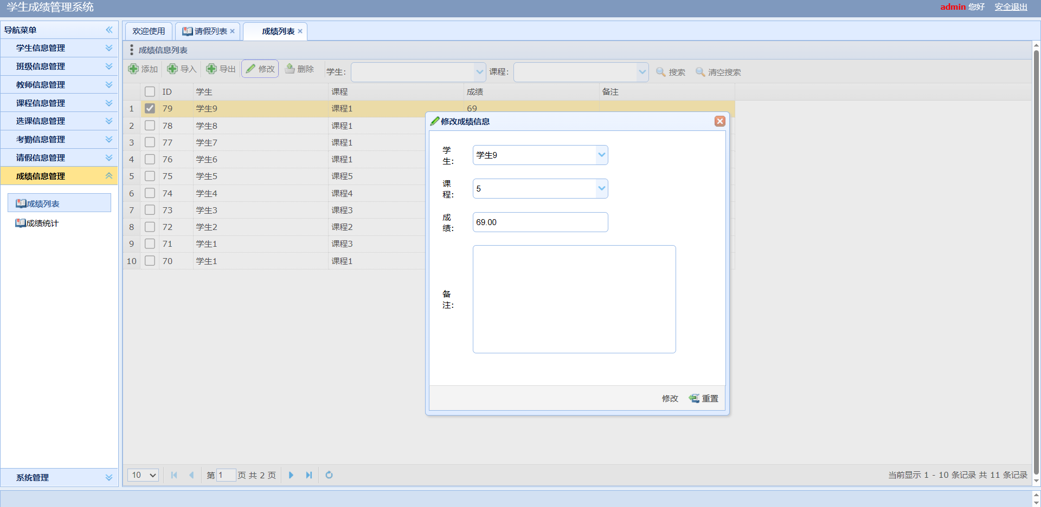

图4.2.25 修改成绩信息

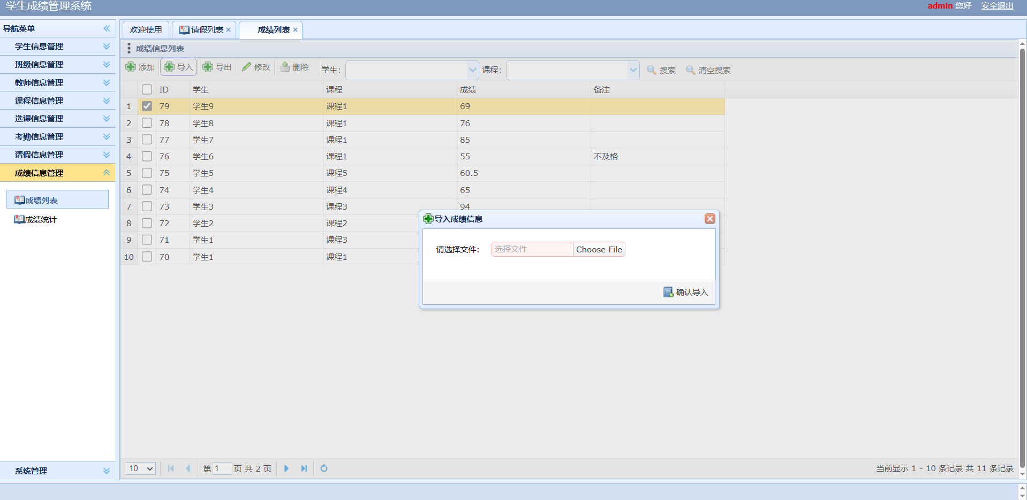

图4.2.26 导入成绩信息

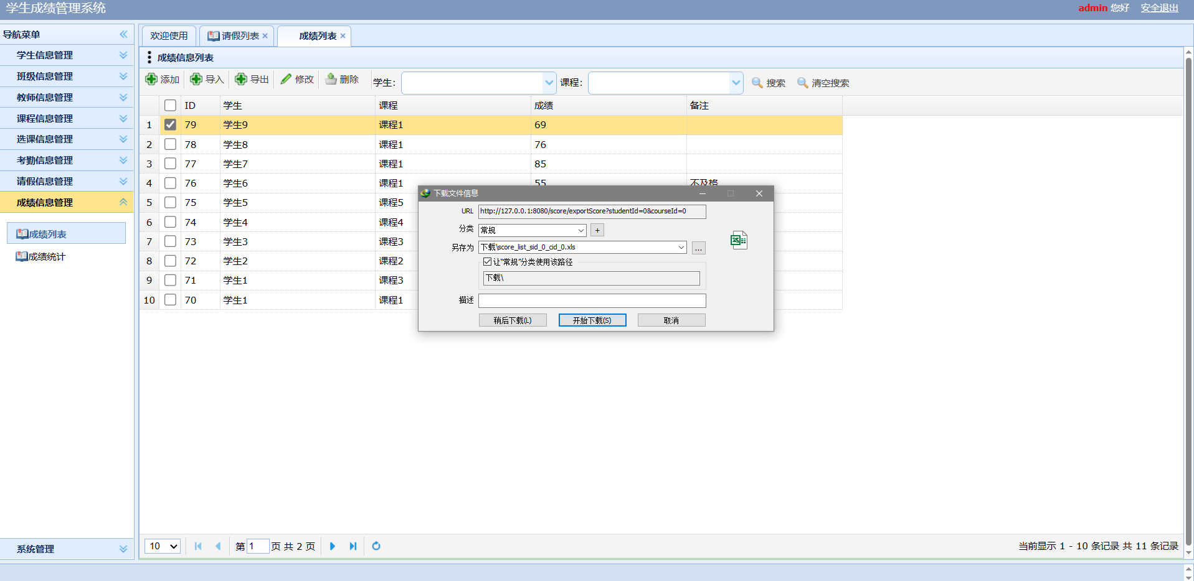

图4.2.27 导出成绩信息

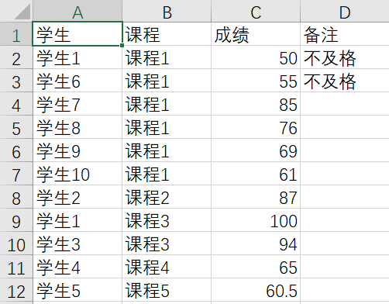

图4.2.28 导出成绩信息列表

* 1. 测试

系统的测试过程包括以下几个阶段：

单元测试：对每个独立模块进行测试，确保模块内部的逻辑正确性，以确保测试的全面性和准确性。

集成测试：测试不同模块之间的交互和数据传递，确保系统各部分能够协同工作。在此阶段，我们关注于接口和数据流的正确性，并进行了完整的API测试。

系统测试：在完整的系统环境下进行测试，以验证系统的整体功能和性能。包括负载测试、安全性测试和用户体验测试。通过模拟正常用户的所有使用情况来确保系统的安全性与完整性。

在整个测试过程中，我们记录了发现的问题和修复情况，确保系统的稳定运行和良好性能。我们还实现了部分自动化测试脚本，以便于持续集成和持续部署过程中的回归测试。

5. 系统评估与优化

5.1 系统性能评估

本章节对学生成绩管理系统的性能进行全面评估，主要关注系统的响应时间、并发处理能力和数据处理效率。

5.1.1响应时间

系统的响应时间是衡量用户体验的重要指标。我们通过模拟不同数量的用户访问，记录了各个功能模块的平均响应时间。大部分请求的响应时间在几毫秒到几十毫秒之间，满足了实时交互的需求。

5.1.2并发处理能力

为了评估系统的并发处理能力，我们进行了压力测试，模拟了高并发场景下的系统表现。测试结果显示，系统能够稳定地处理数百个并发请求，没有出现明显的性能下降。

5.1.3数据处理效率

数据处理效率直接影响了系统的整体性能。我们对数据库操作进行了评估，包括数据查询、插入和更新等操作。数据库的索引优化和查询优化策略确保了高效的数据处理。

5.2 优化策略

尽管系统在当前测试中表现良好，我们仍发现一些潜在的优化空间。以下是针对系统性能进一步提升的优化策略：

5.2.1代码优化

代码重构：定期重构代码，去除重复代码，使用更高效的算法和数据结构。

异步处理：对于一些耗时操作，如报表生成，采用异步处理方式，减少对主线程的影响。

5.2.2数据库优化

查询优化：优化复杂的SQL查询，减少不必要的表连接和数据扫描。

索引调整：根据实际的使用情况调整和优化数据库索引，提高查询效率。

定期维护：定期进行数据库维护，如清理过时数据，进行数据碎片整理。

5.2.3系统部署优化

资源监控和扩展：实现资源使用的实时监控。

以上优化策略旨在提高系统的稳定性和性能，确保用户体验的持续改善和系统的长期可持续发展。

6. 结论与展望

6.1 研究总结

本项目成功地完成了学生成绩管理系统的设计与实现。系统基于JavaWeb技术，采用了SpringBoot和Mybatis框架，并在Tomcat服务器上运行。主要功能包括学生信息管理、教师信息管理、课程信息管理、成绩管理等，能够满足教育机构管理学生成绩和相关信息的基本需求。

在系统开发过程中，我们重点关注了用户体验和系统性能。通过对用户界面的精心设计和对后端逻辑的优化，系统实现了快速响应和高效数据处理。测试结果表明，系统具备良好的稳定性和可靠性，能够处理大量并发请求，保证数据的安全和完整性。

此外，我们还对系统进行了全面的性能评估，并提出了一系列的优化策略，以期提高系统的整体性能和用户满意度。

6.2 未来工作展望

虽然当前系统已经具备基本功能，但仍有改进和扩展的空间。未来的工作可以从以下几个方面着手：

移动端适配：随着移动设备的普及，开发适用于移动端的应用界面将大大提高系统的可访问性和用户体验。

数据分析功能：引入更全面的数据分析和可视化功能，为教师和管理者提供更深入的学生表现分析，支持更有效的教育决策；也为学生提供学习规划上的数据支撑。还可以实现课程推荐算法，根据学生的兴趣和历史选择推荐课程。

云服务集成：考虑将系统迁移到云平台，提高系统的可扩展性和可靠性，降低维护成本。

智能推荐系统：开发智能推荐系统，为学生推荐合适的课程和学习资源，提升教育个性化水平。

通过不断的优化和升级，学生成绩管理系统将更加完善，更好地服务于教育机构和学生。

参考文献

1. 金翠荣.学生信息管理系统开发与设计[J].电脑编程技巧与维护,2022(3):65-67.
2. 孟凡波.基于高校学生管理的信息管理系统设计与实现[J].电子技术与软件工程,2021(17):169-170.
3. 吕学明.基于网络地理信息系统的高校学生管理系统设计与开发[J].信息记录材料,2022,23(1):125-127.
4. 刘汀.基于jQuery的Web前端组件的应用研究 [J].无线互联科技,2017(21):2.
5. 高张, 康小军. 提高Tomcat服务器运行性能的研究[J].计算机与数字工程,2008(10).